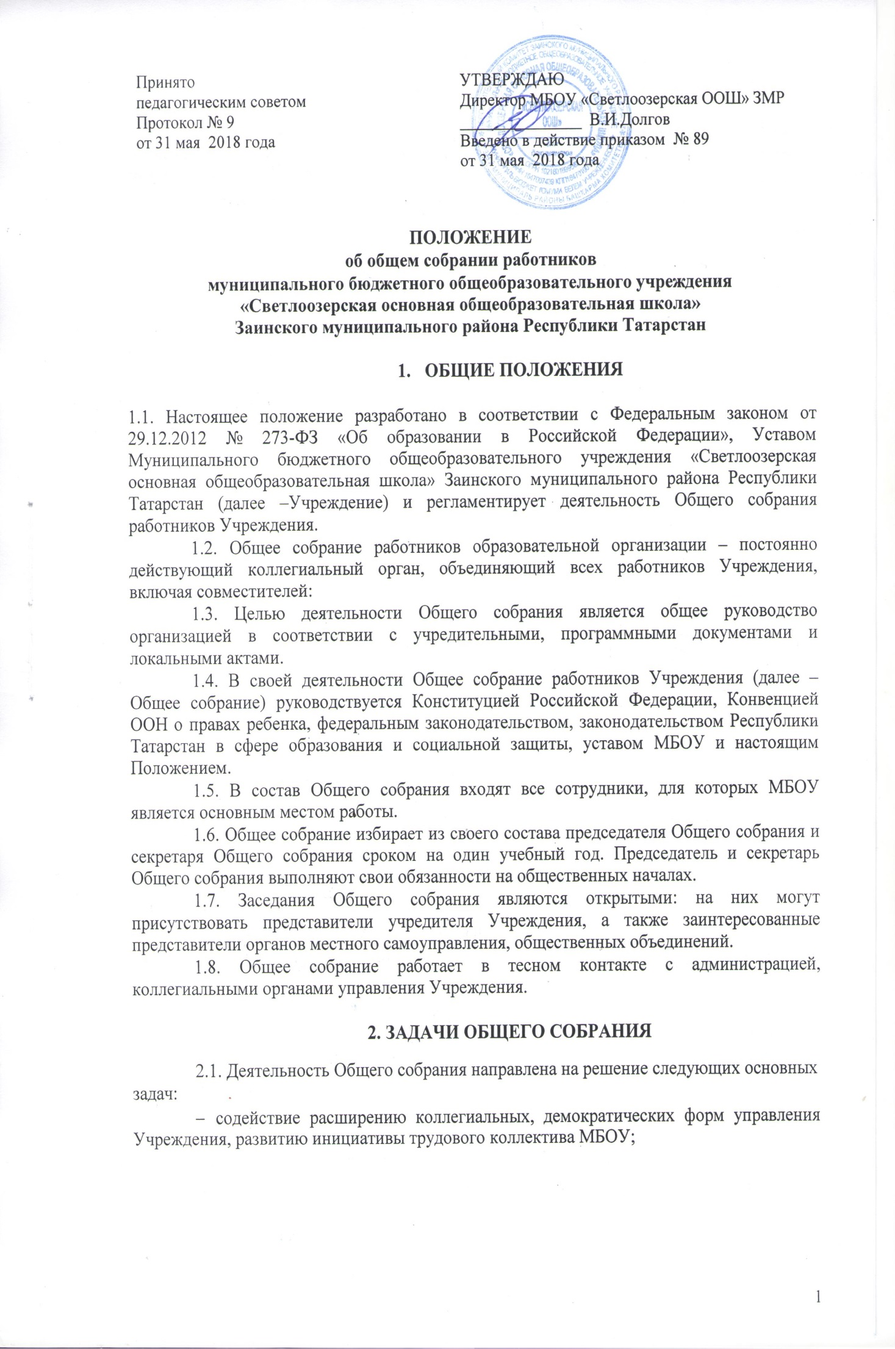
- выработка общих подходов к разработке и реализации стратегических документов Учреждения;

- определение перспективных направлений в области охраны труда, пожарной

безопасности, антитеррористической защищенности, соблюдения санитарно-гигиенических норм и правил;

- разрешение проблемных (конфликтных) ситуаций с участниками образовательного процесса в пределах своей компетенции.

- Компетенция Общего собрания

3.1. Определяет перспективные направления функционирования и развития Учреждения.

3.2. Разрабатывает и принимает проект устава в новой редакции, проект изменений и дополнений в устав Учреждения;

3.3. Разрабатывает и принимает правила внутреннего трудового распорядка, иные локальные нормативные акты, относящиеся ко всем работникам Учреждения.

3.4. Принимает решение о необходимости заключения с администрацией Учреждения коллективного договора, принимает текст коллективного договора, вносит изменения и дополнения в коллективный договор.

3.5. Заслушивает отчет директора Учреждения о реализации коллективного договора.

3.6. Вносит предложения Учредителю по вопросам улучшения функционирования Учреждения, совершенствования трудовых отношений и условий труда работников, в том числе по вопросам охраны и безопасности условий образовательного процесса и трудовой деятельности, охраны жизни и здоровья учащихся и работниковУчреждения.

3.7. Осуществляет общественный контроль за работой администрации Учреждения по созданию необходимых условий для охраны и укрепления здоровья, организации питания работников Учреждения, созданию безопасных условий труда.

3.8. Принимает меры по защите чести, достоинства и профессиональной репутации работников Учреждения, по предупреждению противоправного вмешательства в их трудовую деятельность

3.9. Обсуждает вопросы состояния трудовой дисциплины в Учреждении и мероприятия по ее укреплению, рассматривает факты нарушения трудовой дисциплины работниками Учреждения.

- Состав и порядок работы

4.1. Общее собрание проводится по мере необходимости, но не реже 1 раза в год.

4.2. Общее собрание работников Учреждения созывается председателем по мере необходимости. Внеочередные заседания общего собрания работников Учреждения проводятся по требованию не менее одной трети его состава.

4.3. Решение общего собрания работников Учреждения считается правомочным, если на его заседании присутствовало не менее двух третей его состава и за решение проголосовало более половины от числа присутствовавших. При равном количестве голосов решающим является голос председателя общего собрания работников Учреждения. Процедура голосования определяется общим собранием работников Учреждения. Решения общего собрания работников Учреждения реализуются приказами директора Учреждения.

4.4. Общее собрание ведет председатель, избираемый из числа участников. На Общем собрании избирается также секретарь, который ведет всюдокументацию и сдает ее в архив в установленном порядке. Председатель и секретарь Общего собрания

избираются сроком на одинкалендарный год.
4.5. Решения Общего собрания, принятые в пределах его полномочий и в
соответствии с законодательством, после утверждения его директором школы
являются обязательными для исполнения всеми участникамиобразовательного процесса.

4.6. Решения Общего собрания своевременно доводятся до сведения всех работников школы.

- Делопроизводство Общего собрания

5.1. Заседания Общего собрания оформляются протоколом.

5.2. Протокол Общего собрания составляется не позднее 3 дней после его завершения. В протоколе указываются:
- дата проведения собрания;

- количественное присутствие (отсутствие) членов трудового коллектива;
- приглашенные лица(ФИО, должность);
- вопросы повестки дня;
- выступающие лица;
- ход обсуждения вопросов;

- предложения, рекомендации и замечания членов трудового коллектива и приглашенных лиц

- решение.

5.3. Протоколы подписываются председателем и секретарем Общего собрания.
5.4. Нумерация протоколов ведется от начала учебного года.

5.6.. Книга протоколов Общего собрания ведется в печатном виде, нумеруется постранично, прошнуровывается, скрепляется подписью директора Учреждения и печатью.

5.7. Книга протоколов Общего собрания хранится в делах МБОУ и передается по акту (при смене руководителя, передаче в архив).

